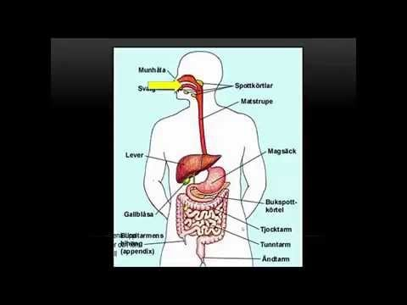
Kropp och hälsa

Mål för arbetsområdet:

- Kunna beskriva matens väg genom kroppen och förklara hur de olika organen samverkar med varandra.
- Kunna förklara varför och hur det går till när vi andas.
- Kunna ge exempel på uppgifter som blodet har.
- Kunna förklara hur muskler och skelettet fungerar tillsammans.
- Veta något om hur kroppen får energi och vad vi behöver energin till.
- Kunna ge exempel på vad som händer med kroppen när man kommer i puberteten och när man blir gammal.
- Kunna delta i diskussioner, ställa frågor och lyssna på andra, bemöta åsikter.
- Kunna utföra fältstudier och undersökningar genom att formulera frågeställningar, planera, genomföra och dokumentera samt jämföra olika resultat.
- Kunna söka och granska information från olika källor, förklara och använda ämnesspecifika ord och begrepp.

Viktiga begrepp:

Organ, matspjälkning, förbränning, energi, protein, kolhydrater, fetter, mineraler, vitaminer, matstrupe, magsäck, lever, tjocktarm, tunntarm, syre, koldioxid, lungor, luftstrupe, luftrör, blodkärl, röda och vita blodkroppar, blodplättar, aorta, artär, ven, njurar, urinblåsa, virus, bakterie, muskel, skelett, kranium, kota, embryo, foster, pubertet, hormoner, menstruation, ägglossning, målbrott.

